

Министерство образования и молодежной политики Свердловской области

ГАПОУ СО «Екатеринбургский колледж транспортного строительства»

Отчёт по программе «Задание 3.2. Приложение для TV»

Выполнил: Рогов А. М.

Группа: ПР-31

Преподаватель: Мирошниченко Г.В.

2025

Содержание

1. **Задание №3.2** 2

1.1 Описание задачи 2

1.2 Структура проекта 3

1.3 Описание разработанных функций 5

1.4 Алгоритм решения 25

1.5 Используемые библиотеки 38

1.6 Тестовые случаи 38

1.7 Используемые инструменты 38

1.8 Описание пользовательского интерфейса 39

1.9 Приложение (pr screen экранов) 41

# 1. **Задание №3.2**

## Описание задачи

Изображение выглядит как текст, Шрифт, снимок экрана, линия

Содержимое, созданное искусственным интеллектом, может быть неверным.  
Изображение выглядит как текст, снимок экрана, Шрифт

Содержимое, созданное искусственным интеллектом, может быть неверным.

## Структура проекта

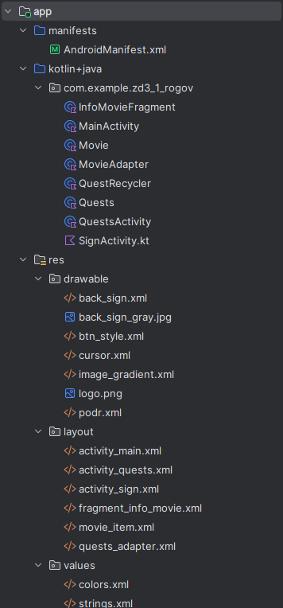

В решение входят:

* app – корневая папка проекта
* manifests – папка с AndroidManifest
* kotlin+java – папка с Kotlin-файлами страниц
* res – папка ресурсов
* drawable – папка с визуальными ресурсами
* layout – папка со страницами
* values – папка с цветными, строковыми ресурсами и темами
* activity_quests.xml, QuestsActivity.kt – разметка и код основной страницы с фильмами
* Quests.kt – класс запросов
* activity_sign_in.xml, SignInActivity.kt –разметка и код входной страницы
* activity_main.xml, MainActivity.kt – разметка и код загрузочной страницы
* fragment_info_movie.xml, InfoMovieFragment.kt – разметка и код фрагмента вывода информации о фильме
* movie_item.xml – разметка элемента списка
* Movie.kt – класс фильмов
* MovieAdapter.kt – адаптер для RecyclerView

## Описание разработанных функций

**MainActivity**

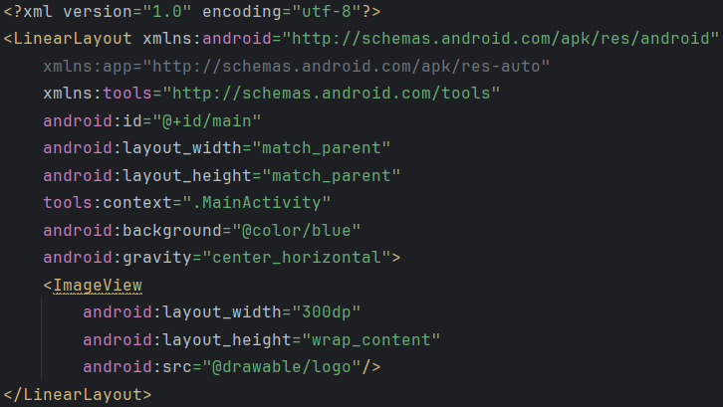

Разметка входной страницы.

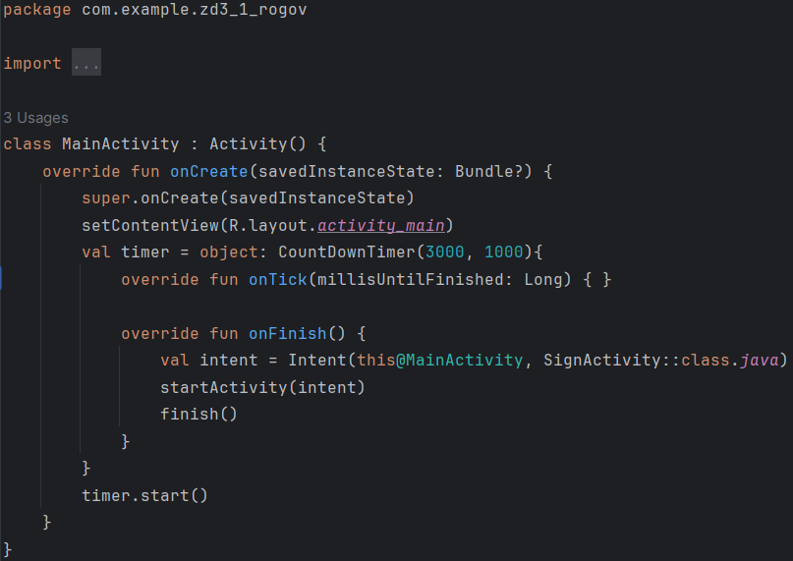

Код входной страницы.

**QuestsActivity**

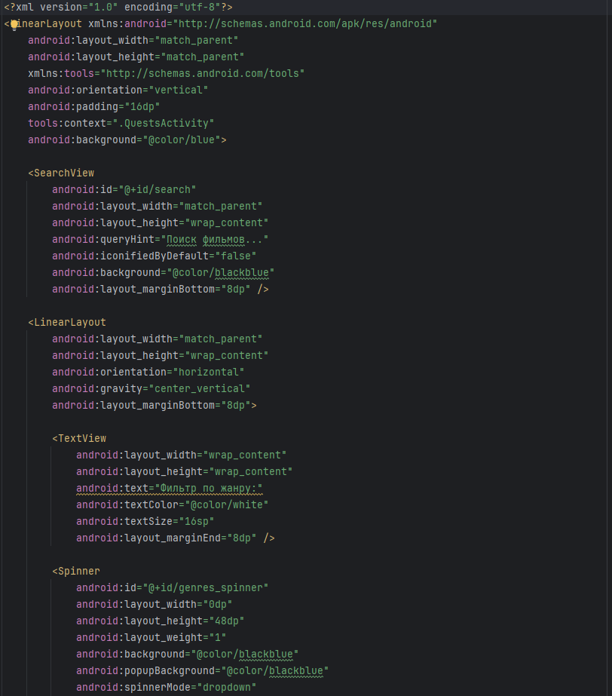

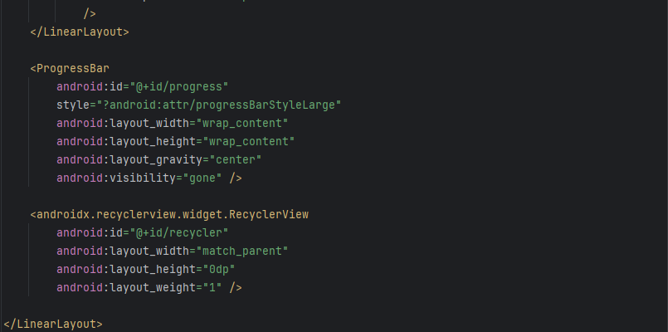

Разметка страницы регистрации.

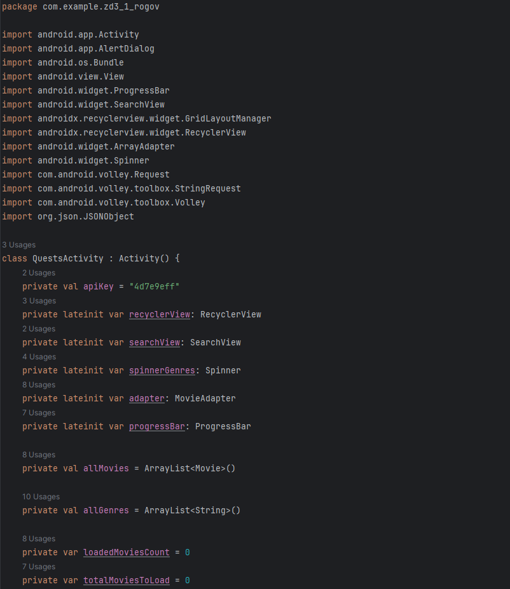 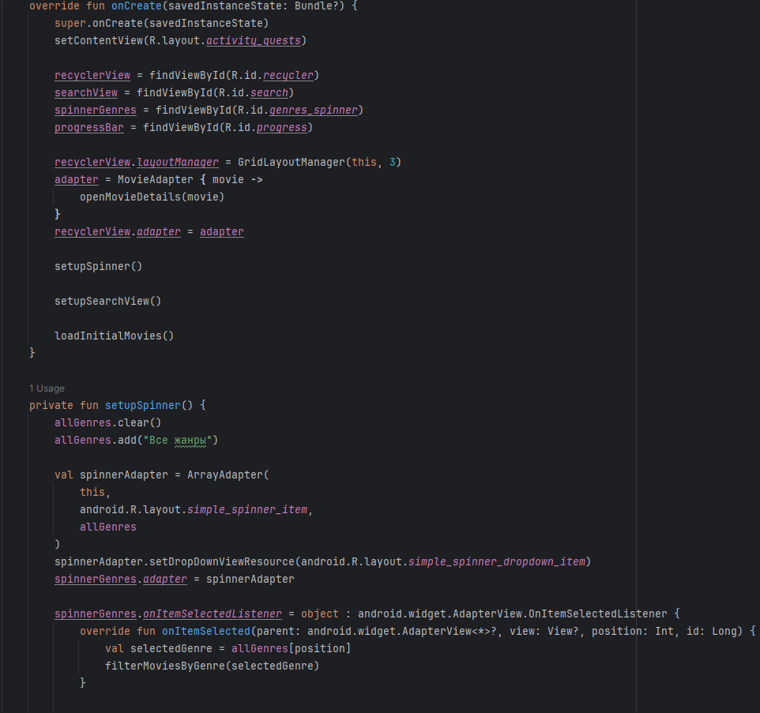 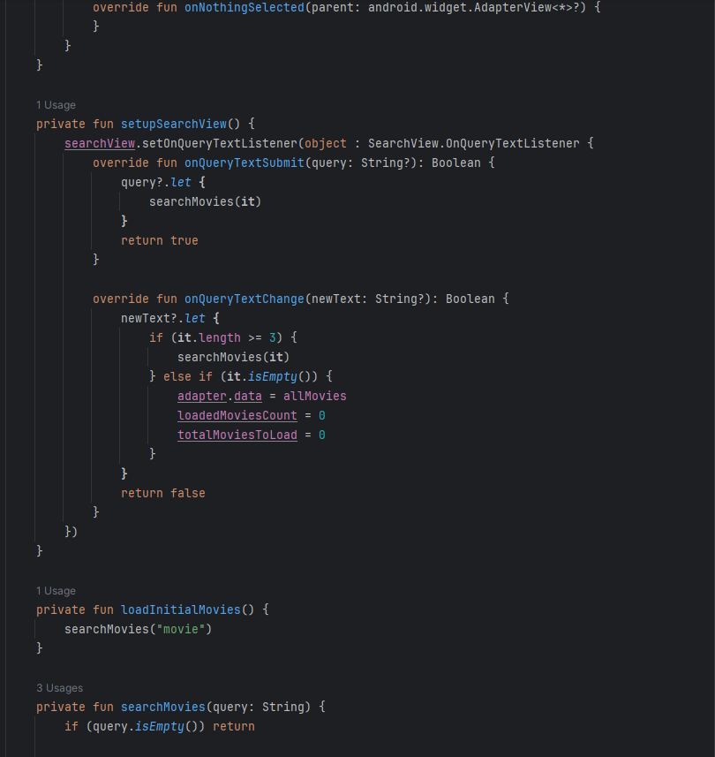 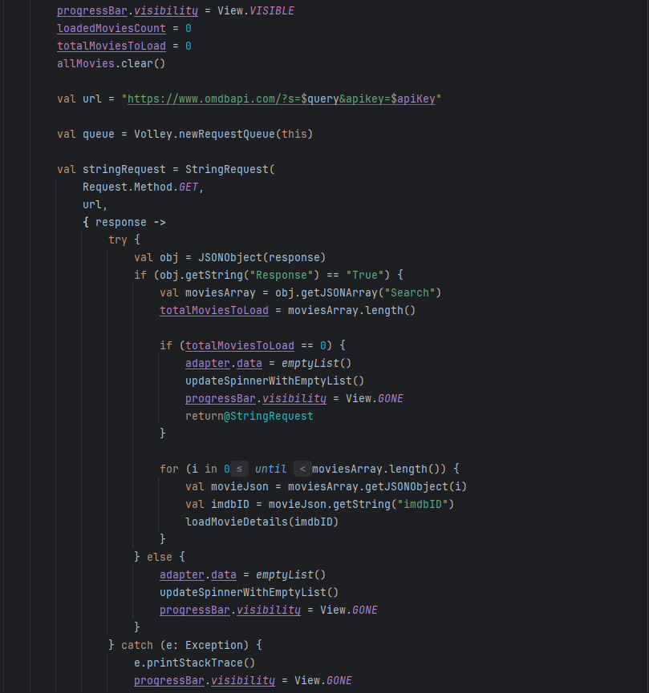 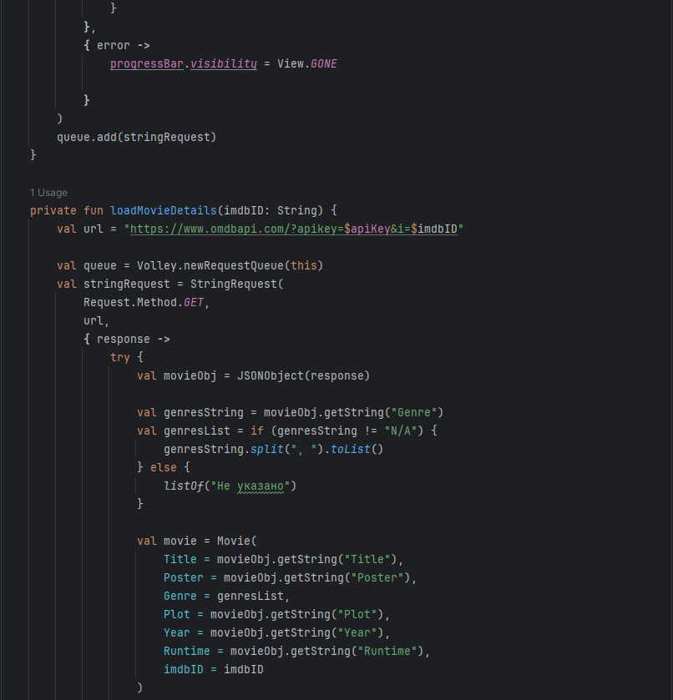 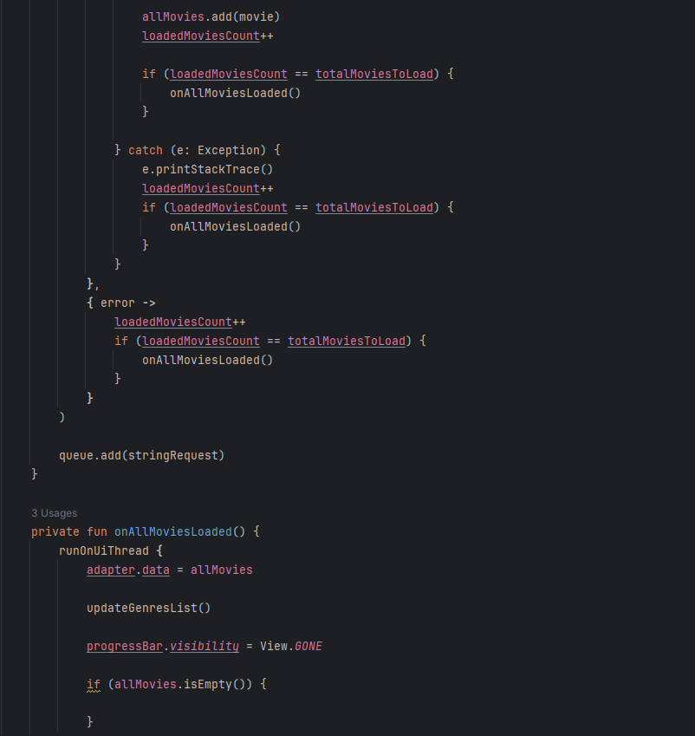 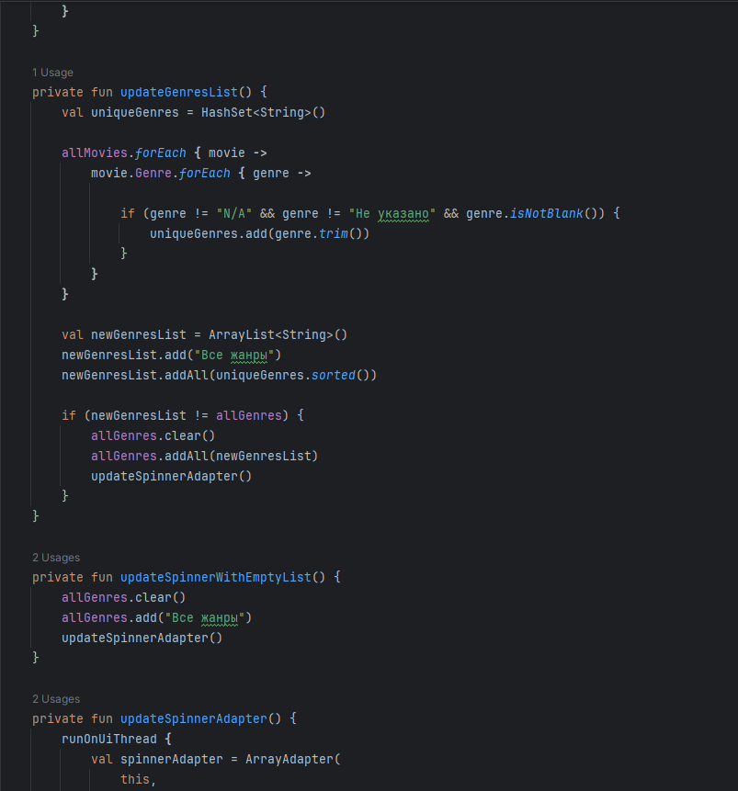 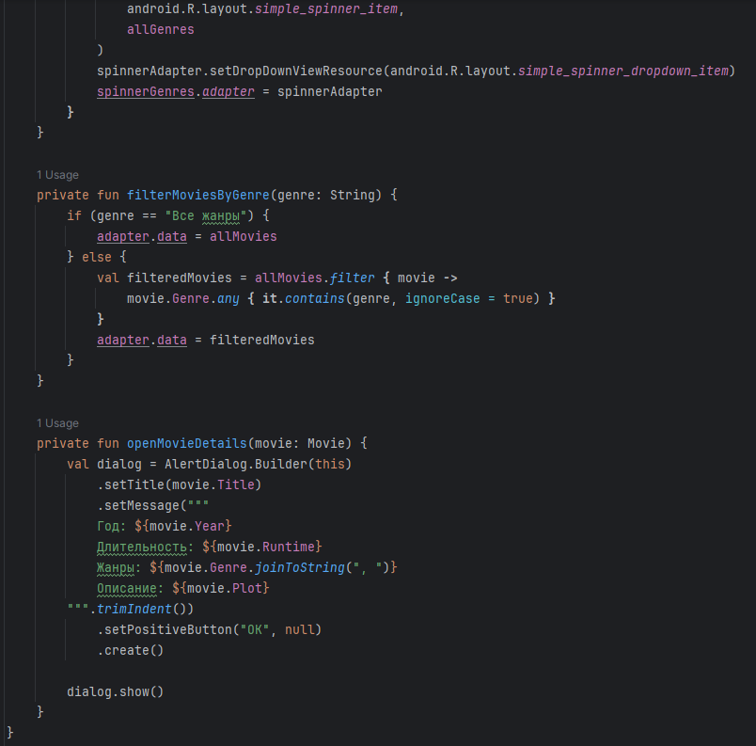

Код страницы регистрации.

**SignActivity**

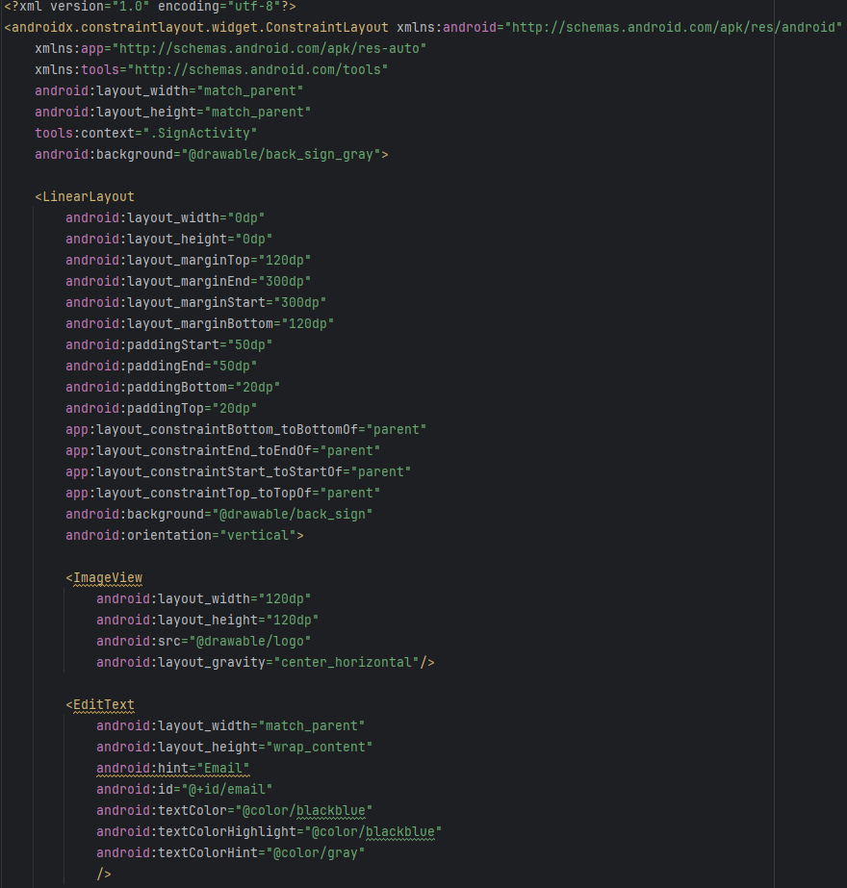

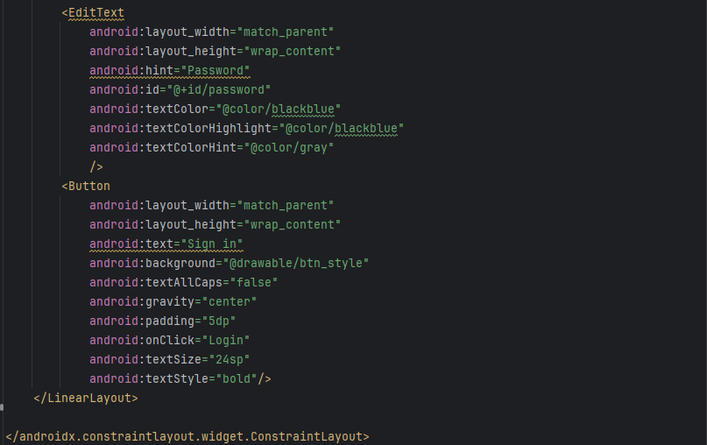

Разметка основной страницы.

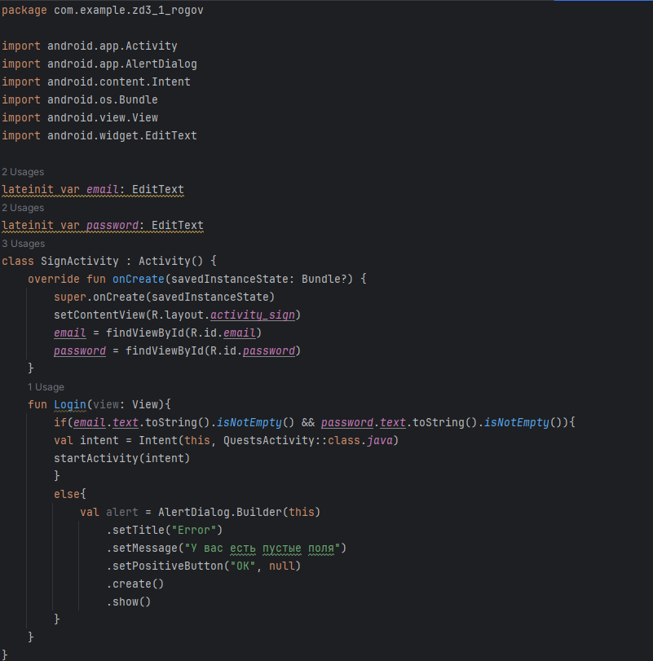

Код основной страницы.

**InfoMovieFragment**

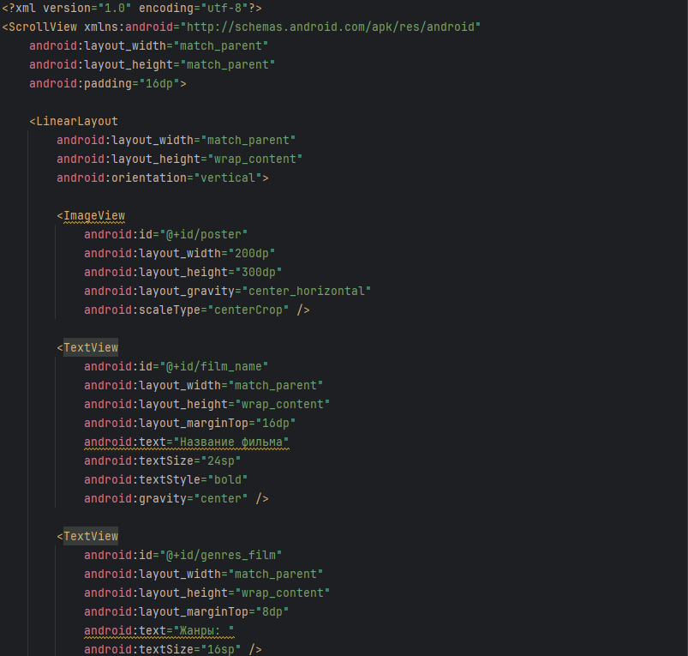

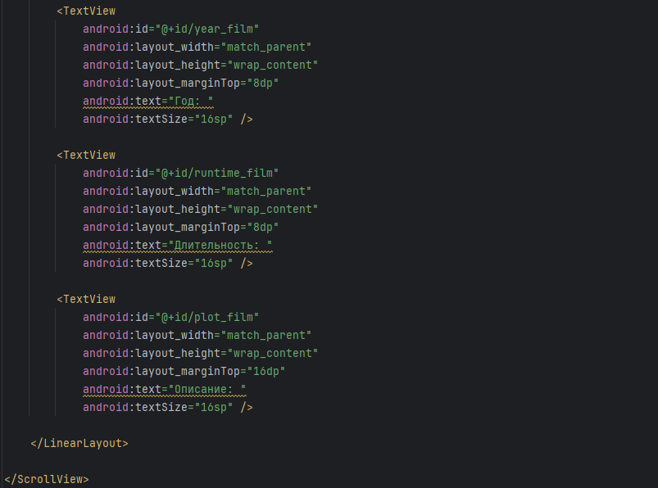

Разметка фрагмента с информацией о фильме.

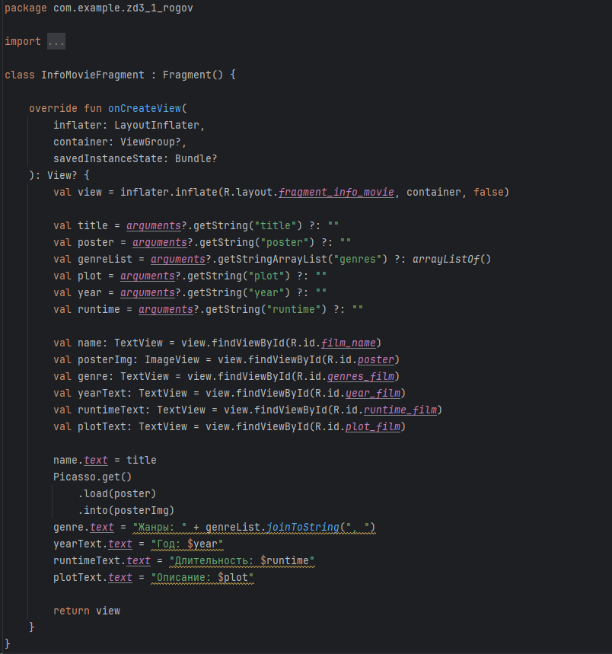

Код фрагмента с информацией о фильме.

**MovieItem**

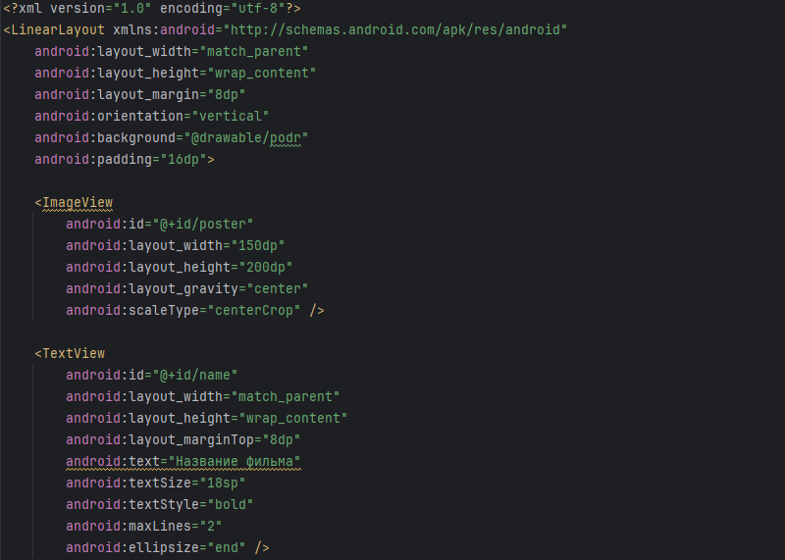

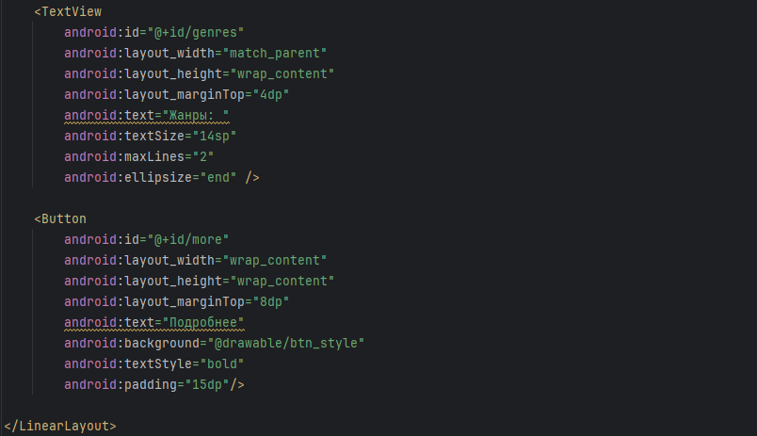

Разметка для кастомного элемента.

**MovieAdapter**

Изображение выглядит как текст, снимок экрана, программное обеспечение

Содержимое, созданное искусственным интеллектом, может быть неверным.

Код адаптера фильмов.

**Movie**

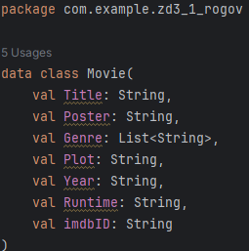

Код класса фильмов.

## Алгоритм решения

Изображение выглядит как текст, диаграмма, линия, План

Содержимое, созданное искусственным интеллектом, может быть неверным.

Метод обработки клика для регистрации

**QuestsActivity**

Изображение выглядит как текст, снимок экрана, Шрифт, число

Содержимое, созданное искусственным интеллектом, может быть неверным.

Тело основной страницы

Изображение выглядит как текст, снимок экрана, Шрифт, диаграмма

Содержимое, созданное искусственным интеллектом, может быть неверным.

Метод создания функции для передачи в адаптер, открывающей фрагмент

Изображение выглядит как текст, снимок экрана, Шрифт, чек

Содержимое, созданное искусственным интеллектом, может быть неверным.

Метод создания основной страницы

Изображение выглядит как текст, снимок экрана, чек, Шрифт

Содержимое, созданное искусственным интеллектом, может быть неверным.  
Метод обработки чтения фильмов из JSON, полученных через API

Изображение выглядит как текст, снимок экрана, диаграмма, Шрифт

Содержимое, созданное искусственным интеллектом, может быть неверным.  
Метод обработки фильмов из полученного списка

Изображение выглядит как текст, снимок экрана, Шрифт, диаграмма

Содержимое, созданное искусственным интеллектом, может быть неверным.  
Метод выбора жанра из спиннера

Изображение выглядит как текст, диаграмма, линия, снимок экрана

Содержимое, созданное искусственным интеллектом, может быть неверным.  
Метод обработки выбранного жанра

Изображение выглядит как текст, диаграмма, линия, Технический чертеж

Содержимое, созданное искусственным интеллектом, может быть неверным.  
Метод поиска фильма из списка

**MovieAdapter**

Изображение выглядит как текст, снимок экрана, диаграмма, Шрифт

Содержимое, созданное искусственным интеллектом, может быть неверным.  
Тело адаптера

Изображение выглядит как текст, снимок экрана, Шрифт, диаграмма

Содержимое, созданное искусственным интеллектом, может быть неверным.  
Метод создания ViewHolder

Изображение выглядит как текст, чек, диаграмма, Шрифт

Содержимое, созданное искусственным интеллектом, может быть неверным.  
Метод установки значений у элемента

**InfoMovieFragment**

Изображение выглядит как текст, снимок экрана, Шрифт, чек

Содержимое, созданное искусственным интеллектом, может быть неверным.  
Тело фрагмента

Изображение выглядит как текст, снимок экрана, диаграмма, Шрифт

Содержимое, созданное искусственным интеллектом, может быть неверным.  
Метод создания фрагмента

## Используемые библиотеки

* com.squareup.picasso:picasso:2.8
* com.android.volley:volley:1.2.1
* libs.androidx.core.ktx
* libs.material
* libs.androidx.activity
* libs.androidx.constraintlayout

## 1.6 Тестовые случаи

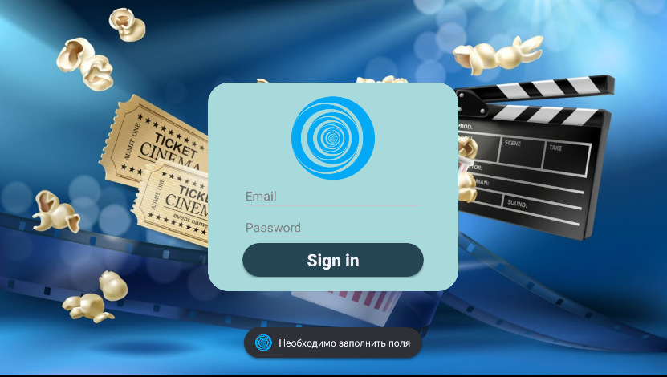

Проверка на пустые поля в поле почты и пароля

## 1.7 Используемые инструменты

Язык программирования Kotlin, XML.

Среда разработки Android Studio.

## 1.8 Описание пользовательского интерфейса

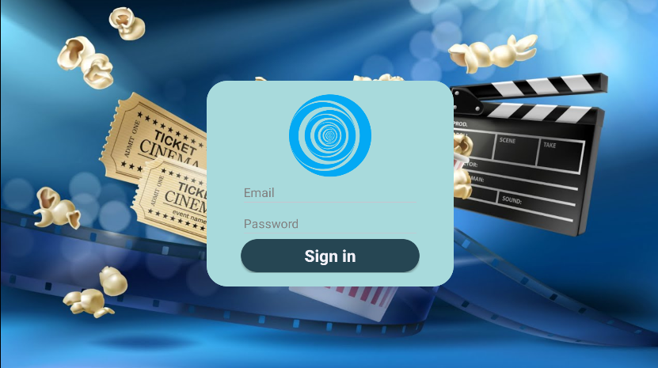

Поле Email в которое пользователь вводит свою электронную почту.

Поле Password в которое пользователь вводит свой пароль.

Кнопка Sign in, которая регистрирует пользователя и входит в систему.

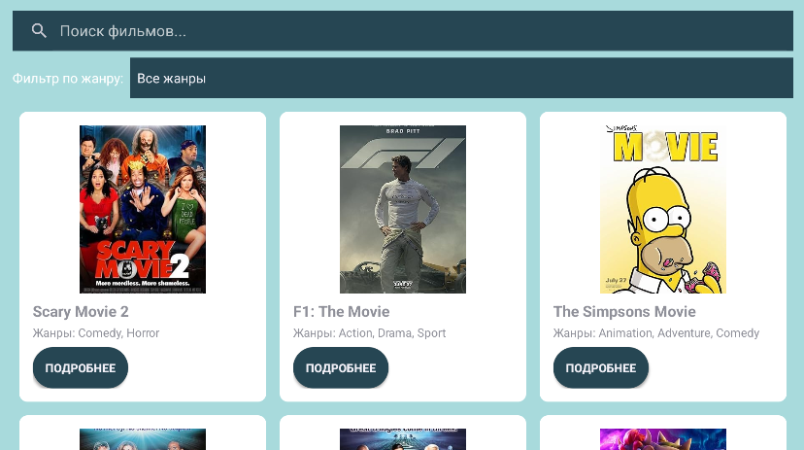

Пользователь может выбрать фильм нажав на кнопку Подробнее.

Пользователь может ввести название фильма из списка и получить его.

Пользователь может найти фильм из списка по фильтру

## 1.9 Приложение (pr screen экранов)

